Q824-VMC Scheda creata il 30 luglio 2026
Descrizione storico-bibliografica

La *nazione. - Cronaca di Viareggio. - -anno 86, n. 141 (giugno 1944). - Firenze : [s. n.], [1926]-1944. – 19 volumi. ((Quotidiano. - Nel 1944: Ed. Viareggio e provincia. - Descrizione basata su: Anno 68, n. 57 (marzo 1926). - CFI0417199

La *nazione. - Ed. Massa e Carrara. - Firenze : [s. n., 1931-1943]. – 13 volumi. ((Quotidiano. - Dal 1933 al 1938: Ed. Carrara e Massa. - Dal 1939 al 1943: Ed. Apuania. - Descrizione basata su: Anno 73, n. 2 (gennaio 1931). - CFI0417358

La *nazione italiana. - Cronaca di Viareggio e Pietrasanta, Carrara e Massa. - -anno 101, n. 169 (18 luglio 1959). - Firenze : [s. n.], [1947]-1959. – 13 volumi. ((Quotidiano. - Dal 1959: Ed. Viareggio, Massa Carrara. - Descrizione basata su: Anno 89, n. 2 (1947). - CFI0417207

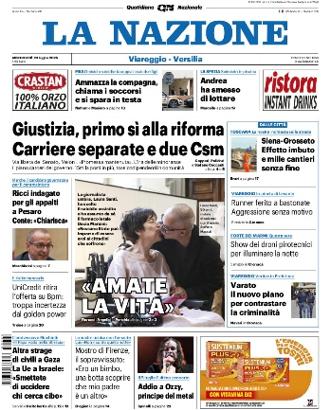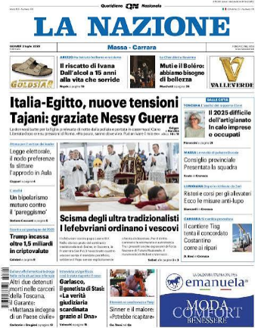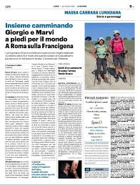
La *nazione. - Viareggio. - Firenze : [s. n.], 1959- . – 60 volumi : ill. ; 58 cm. ((Quotidiano. - Descrizione basata su: Anno 101, n. 170 (19 luglio 1959). - CFI0417212
Variante del titolo: La *nazione. Viareggio-Versilia

La *nazione. - Massa Carrara. - Firenze : [s. n.], 1959- . - volumi : ill. ; 38 cm. ((Quotidiano. - Descrizione basata su: Anno 101, n. 170 (19 luglio 1959). - La dichiarazione di edizione varia. - CFI0417377
Varianti del titolo: La *nazione. Massa Carrara-Lunigiana

Soggetti: Massa-Carrara <prov.> - Periodici; Viareggio - Periodici

